1. Chia sẻ file trên Windows và Ubuntu

a, Tổng quan

- Chia sẻ file là dịch vụ căn bản trong môi trường làm việc Windows và Ubuntu

- Dịch vụ file cho phép người dùng lưu trữ và chia sẻ dữ liệu, chương trình với người dùng khác trong mạng.

- Cung cấp công cụ làm đơn giản hóa việc chia sẻ và quản lý

b, Cài đặt

* Trên Windows

- Để chia sẻ file trên Windows người dùng phải có tài khoản phù hợp, chẳng hạn cùng một group, một domain hoặc cùng mạng LAN

-Phân quyền, kiểm soát việc truy nhập trên Windows

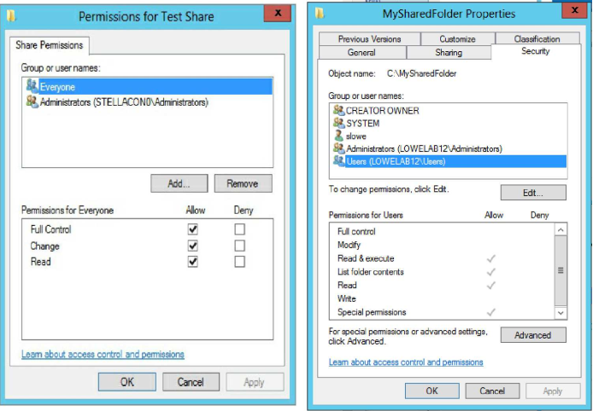

-Giao diện giới hạn lưu trữ

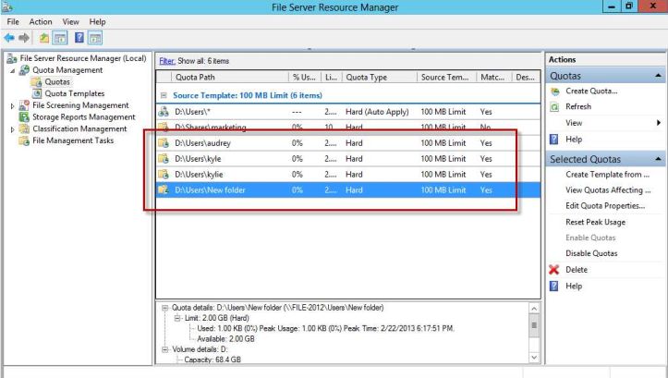

* Trên Ubuntu

- Cài đặt dịch vụ NFS trên Ubuntu / Server

*sudo apt-get update*

*sudo apt-get install-kernel-server*

- Cài đặt dịch vụ NFS trên Ubuntu / Client

*sudo apt-get install nfs-common*

- Các quyền truy nhập

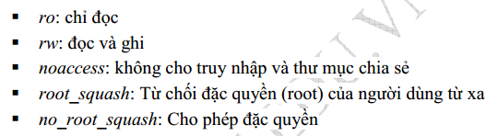

c, So sánh

* Giống nhau :

- Đều hoạt động theo cơ chế chủ / khách

* Khác nhau :

|  | Windows | Ubuntu |
| --- | --- | --- |
| Cấu trúc file | Thư mục | Cây dữ liệu |
| Hình thức đảm bảo an ninh | Quyền chia sẻ: read, change, full control ( tuy nhiên không áp dụng cho người dùng đăng nhập cục bộ )  Phân quyền NTFS để kiểm soát quyền truy nhập | Quyền chia sẻ: ro, rw, noaccess, root_squash , no_root_squash |
| Giao thức | SMB | FTP, Samba,  NFS ( phổ biến ) |
| Cài đặt | Người dùng phải có quyền và tài khoản phù hợp  (vd cùng 1 group hoặc domain ) | Cài đặt các dịch vụ chia sẻ file trên máy chủ và khách |
| Không gian lưu trữ | Nằm trên máy khách và bị sự kiểm soát của người quản trị | Dữ liệu dùng chung được cất trên máy chủ giúp tiết kiệm không gian lưu trữ  Người dùng không cần có thư mục gốc |
| Truy cập dữ liệu share | \\{địa chỉ IP hoặc hostname} | sudo mount máy_chủ:/thư_mục_chia_  sẻ/local/thư_mục_chia_sẻ |

* Kết luận :

- Chia sẻ file trên Ubuntu dùng nhiều câu lệnh, gây khó khăn cho người dùng

- Dữ liệu được lưu trên máy chủ tiết kiệm không gian lưu trữ, tuy nhiên việc lấy dữ liệu từ máy chủ dùng nhiều câu lệnh gây khó khăn cho người dùng

- Chia sẻ file trên Windows còn cung cấp các tiện ích quản lí tài nguyên máy chủ file như : quản lí file, quản lí lưu trữ, soi nội dung, hạ tầng phân loại file giúp người quản trị kiểm soát tốt hơn và bảo mật tốt hơn

- Tuy nhiên đối với trường hợp hệ thống Domain Controller sử dụng phương thức share không chứng thực (không cần mật khẩu) không an toàn cho dữ liệu vì bất cứ ai có thể thấy được dữ liệu chia sẻ

1. Chia sẻ máy in trên win và ubuntu

- Chia sẻ file là một trong những dịch vụ quan trọng là in ấn

*-* Trong Windows (cụ thể là windows 10) có thể chia sẻ máy in của mình với nhiều PC trên mạng của mình.  
- Khi chia sẻ máy in, đảm bảo rằng cài đặt chia sẻ được thiết lập trên máy tính chính và máy tính phụ. Ngoài ra, hãy chắc chắn rằng phải biết tên của máy tính chính.

a, Cài đặt và quản trị trên Windows

- Các máy chủ in ấn là máy tính kết nối với máy in và làm nhiệm vụ xử lý các yêu cầu in ấn từ các người dùng trong mạng. Windows phân biệt:

+Thiết bị in (máy in vật lý): kết nối trực tiếp với máy chủ

+Máy in (máy in lô-gíc): giao tiếp với máy in vật lý

+Trình điều khiển máy in: giúp giao tiếp với máy in và che dấu thông tin chi tiết về máy in.

- Windows có các quyền sau:

+Quyền in (Print): được phép gửi tài liệu tới máy in để in ra

+Quyền quản lý máy in (Manage this printer): Cho phép người dùng thay đổi cài đặt và cấu hình cho máy in

+Quyền quản lý tài liệu in (Manage document): Hủy, dừng, in lại hay khởi động lại máy in

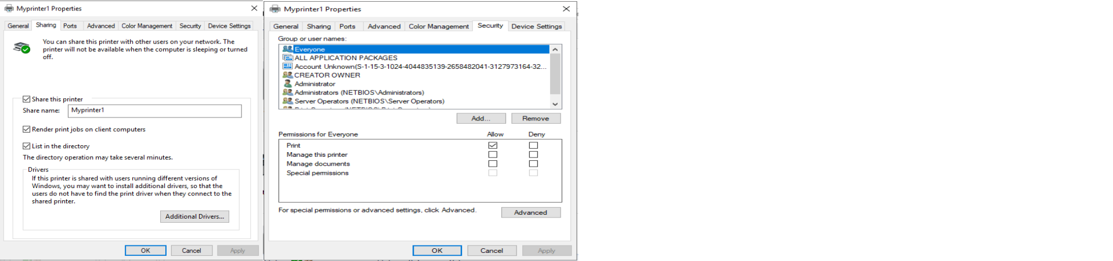

a, Cài đặt và quản trị trên Ubuntu

- Ubuntu sử dụng dịch vụ CUPS cung cấp dịch vụ in ấn và quản lí in cho người dùng sử dụng giao thức chuẩn in ấn

- Hỗ trợ tự động phát hiện máy in mạng và cung cấp các dịch vụ quản trị và đặt cấu hình đơn giản qua Web

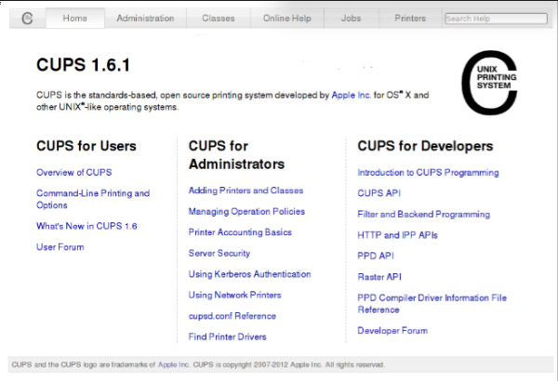

- CUPS được cài qua gói quản lý phần mềm nhờ câu lệnh

*sudo apt-get install cups*

- Các thông tin cấu hình CUPS được lưu trong file /etc/cups/cupsd.conf.

*-* Ngoài ra người quản trị có thể cấu hình thông qua giao diện Web tại địa chỉ ngầm định  *http://localhost:631/admin.*

- Trong quá trình hoạt động, CUPS ghi nhật ký hoạt động vào thư mục */var/log/cups*

* Kết luận :

- Chia sẻ máy in trên Windows dễ dàng hơn , dễ quản lí tài liệu

- Chia sẻ máy in trên Ubuntu định cấu hình thủ công bằng CUPS nên khó thao tác, tuy nhiên việc lưu được log nên dễ dàng xem được các táp vụ đang chạy và trong hàng chờ